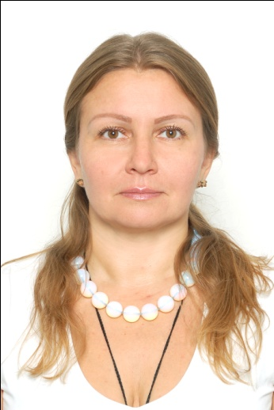 Резюме
Пятайкина Елена Александровна.
Дата рождения: 18 июля 1971 г.
Место прописки: г. Иркутск, ул. Тимирязева, д. 23, кв. 7.
Место проживания: г. Усть-Илимск, пр. Мира, д. 22, кВ.97
Контактный телефон: 8-908-660-86-92
Образование: среднее специальное (администратор, мастер цеха – 2002 г.)
Желаемая заработная плата: от 60000 рублей.
Предыдущие места работы (начиная с последнего):
1.С июля 2016 ИП Аскеров А.М. оглы продавец фруктов
- Получение и выкладка товара, продажа товара, поддержание чистоты в торговом помещении и т. д.
2.С ноябрь2015 по май 2016 ИП Выдрин С.В. продавец продтоваров
- Получение и выкладка товара, продажа товара, поддержание чистоты в торговом помещении и т. д.
3. С сентября 2011 по ИП Казымов Б. продавец фруктов
- Получение и выкладка товара, продажа товара, поддержание чистоты в торговом помещении и т. д.
4. С апреля 2011года по август 2011
ООО «Ангара Спец Строй» диспетчер-координатор (вахтовым методом)
  - подача внутренних сводок о численности работающих на участке и о событиях за прошедшие сутки
  - приём на работу местных жителей (проживающих в посёлках около вахтового городка)
  - ведение внутренней документации
  - табелирование ИТР, обслуживающего персонала( в общем 180 человек)
5.C октября 2010года по январь 2011года
ООО «СибЛесТранс» ИТР диспетчер по автотранспорту (вахтовым методом)
- занесение данных во внутренней сводке и её отправление
- занесение данных в сводки ОКС и её отправление
- табелирование работающих на участке (160 человек)
- обработка и отправление заявок на автозапчасти, продукты,
расходные материалы (канцелярия, бытовая химия)
- контроль за перемещением персонала по участкам
6. С мая 2002 года по ноябрь 2009 года.
ИП Барсукова (СТО), администратор (в подчинении 8 чел.)
Обязанности:
- обеспечение бесперебойной работы СТО;
- закупка расходных материалов;
- расчет с клиентами и персоналом;
- проведение собеседований при приеме на работу;
- контроль за соблюдением техники безопасности.
тел. В г. Усть-Илимск (39535)5-61-93

7.С января 1994 года по май 2002 года г.Иркутск Центральный рынок продавец фруктов
- Получение и выкладка товара, продажа товара, поддержание чистоты в торговом помещении и т. д.

Желаемые вакансии: диспетчер, администратор, комендант, старшая горничная, возможно обучение.

Личные качества: стрессоустойчива, обучаема, ответственна, исполнительна, не конфликтна, знание ПК. Имеется опыт работы горничной и прачкой в небольшом отеле на оз. Байкал.

Семейное положение: разведена, есть дочь (17лет)

Последнее место учебы: профессиональное училище № 66 г. Усть-Илимска
По специальности Контролер лесозаготовительного производства и лесосплава 4 разряда 2014 год

